 | cognome nome | società | categoria | punti | specie
1° | LIGUORI GIAMPIERO | POSEIDON TEAM SORRENTO | I ARA master | 2242 | 57
2° | THOMAS VALERIO | A.PE.DI.S PALERMO | I Apnea master | 2170 | 53
3° | GRAZIANO DANIELE | A.PE.DI.S PALERMO | Apnea master | 2136 | 50
4° | CHIAROMONTE FRANCESCO | L.N.I. POZZUOLI | Apnea master | 2108 | 53
5° | RUVOLO DOMENICO | C.R.S. SAN PAOLO MESSINA | Apnea master | 2106 | 56
6° | LOMBROSO DAVIDE | Ci.Ca.SUB BOGLIASCO SEATRAM | ARA master | 2066 | 51
7° | ROSINI ALESSANDRO | CLUB SUB SESTRI LEVANTE | Apnea master | 2044 | 53
8° | APULEO MARCO | TIRRENO SUB ROMA | ARA master | 2040 | 52
9° | CORRADI MASSIMO | Ci.Ca.SUB BOGLIASCO SEATRAM | ARA master | 2034 | 54
10° | CRIMALDI GIANCARLO | L.N.I. POZZUOLI | I Apnea compatte | 2002 | 52
11° | GAUDINO CIRO | CENTRO SUB ALTO TIRRENO MASSA | Apnea compatte | 1972 | 59
12° | ALAIMO NICOLA | CENTRO SUB ALTO TIRRENO MASSA | Apnea compatte | 1960 | 62
13° | ZORI CLAUDIO | GHISLERI SUB TRIESTE | ARA master | 1950 | 44
14° | ALESSANDRO MARCENARO | CLUB SUB SESTRI LEVANTE | Apnea master | 1926 | 47
15° | MARRASSINI SIMONE | CLUB SUB SESTRI LEVANTE | Apnea compatte | 1918 | 52
16° | FRENI FRANCESCO | C.R.S. SAN PAOLO MESSINA | ARA master | 1916 | 45
17° | PAGLIUSO GIUSEPPE | CLUB SUB SESTRI LEVANTE | Apnea compatte | 1898 | 52
18° | FRENI SALVATORE | C.R.S. SAN PAOLO MESSINA | Apnea master | 1878 | 48
19° | GAMBIRASI MARTINA | CLUB SUB SESTRI LEVANTE | I ARA compatte | 1862 | 55
20° | BARRECA DAVIDE | Ci.Ca.SUB BOGLIASCO SEATRAM | Apnea compatte | 1824 | 53
21° | GUZZETTA VITO | L.N.I. POZZUOLI | ARA compatte | 1816 | 41
22° | MURATORE MASSIMILIANO | CLUB SUB SESTRI LEVANTE | ARA compatte | 1776 | 51
23° | BACCINO ROBERTO | Ci.Ca.SUB BOGLIASCO SEATRAM | ARA master | 1740 | 46
24° | LANDRO FABRIZIO | L.N.I. GENOVA QUINTO | ARA compatte | 1620 | 41
25° | CASERTA ANTONINO | G.R.O. SUB CATANIA | ARA master | 1572 | 37
26° | FARO ROBERTO | G.R.O. SUB CATANIA | Apnea master | 1558 | 35
27° | LUONGO GABRIELLA | POSEIDON TEAM SORRENTO | ARA master | 1534 | 46
28° | INGUANTI CARMELA | G.R.O. SUB CATANIA | ARA master | 1488 | 42
29° | BATTIATO PAOLO | Ci.Ca.SUB BOGLIASCO SEATRAM | ARA master | 1364 | 44
30° | IZZO EDOARDO | L.N.I. POZZUOLI | Apnea compatte | 1318 | 41
31° | ARDIZZONE MASSIMO | C.N. ILVA GENOVA PRA’ | Apnea master | 1296 | 34
32° | AMATA EMILIANO | L.N.I. POZZUOLI | Apnea compatte | 1260 | 46
33° | CARBONE AUGUSTO | L.N.I. GENOVA QUINTO | ARA compatte | 1258 | 40
34° | TASSARA PIERO | L.N.I. GENOVA QUINTO | ARA compatte | 1238 | 49
35° | LUONGO ALFREDO | L.N.I. POZZUOLI | Apnea compatte | 1214 | 44
36° | BORDINO MASSIMO | Ci.Ca.SUB BOGLIASCO SEATRAM | ARA compatte | 1138 | 39
37° | LEONARDI MARCO | C.N. ILVA GENOVA PRA’ | ARA compatte | 1076 | 35
38° | COSTO GIANNI | L.N.I. GENOVA QUINTO | Apnea compatte | 1058 | 32
39° | SALZANO MATTIA | L.N.I. POZZUOLI | Apnea master | 886 | 34
40° | GOSTINELLI OSVALDO | CENTRO SUB ALTO TIRRENO MASSA | ARA compatte | 712 | 30

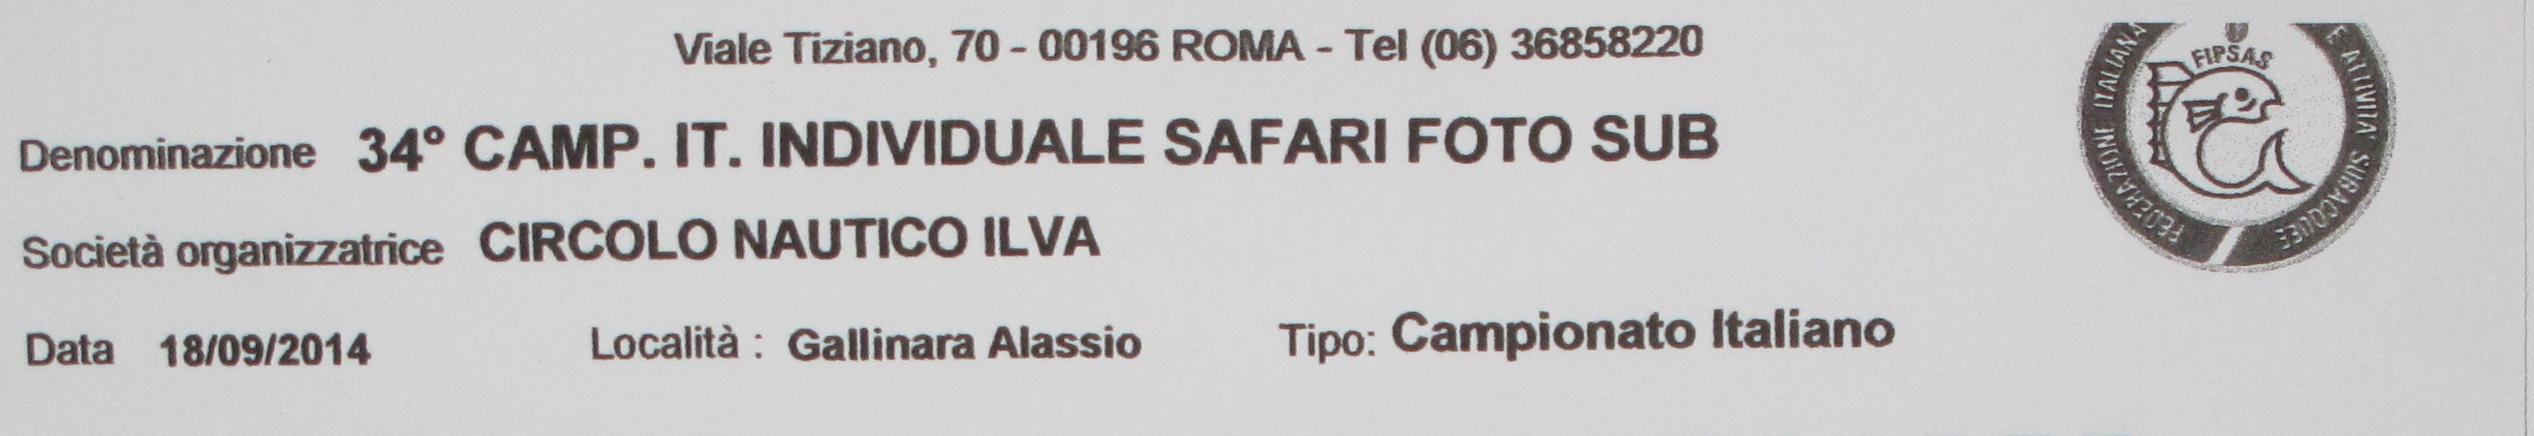

CLASSIFICA GENERALE

